Alueprofiili Kempele (Kunnat)
Diakin karttasovellus 2022-02-22 20:57:21
Tämä asiakirja on tuotettu automaattisesti Diakin karttasovelluksen avulla 2022-02-22 20:57:21. Asiakirjan tiedot perustuvat THL:n Sotkanet-indikaattoripalvelun tietoihin, joihin on yhdistetty Tilastokeskuksen tilasto- ja paikkatietoaineistoja. Tarkempaa tieto indikaattoreista ja metodologiasta löydät sovelluksen Lisätietoja-osiosta.
Alueprofiili sisältää aina kaikkien osoittimien tiedot sekä valitulta alueelta että alueen rajanaapureista. Lisäksi alueprofiilissa esitetään kunkin osoittimen korkein ja matalin arvo. Tiedot esitetään taulukkoina, karttakuvioina sekä aikasarjakuvioina, joista näkee kunkin osoittimen kehityksen 2010-luvulla sekä valitulla alueella että sen naapureissa. Raportin lopussa on tiedot pienituloisuudesta ja työttömyydestä kaikilta alueen postinumeroalueilta.
Tässä raportissa tarkastellaan tasolla Kunnat aluetta Kempele. Lisäksi tarkastelussa ovat rajanaapurit: Kempele, Liminka, Oulu ja Tyrnävä.
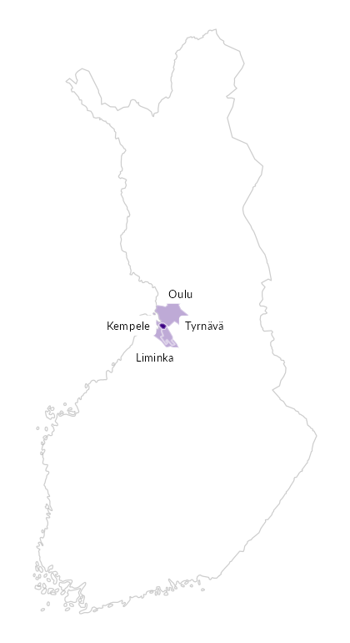

Summamuuttujat
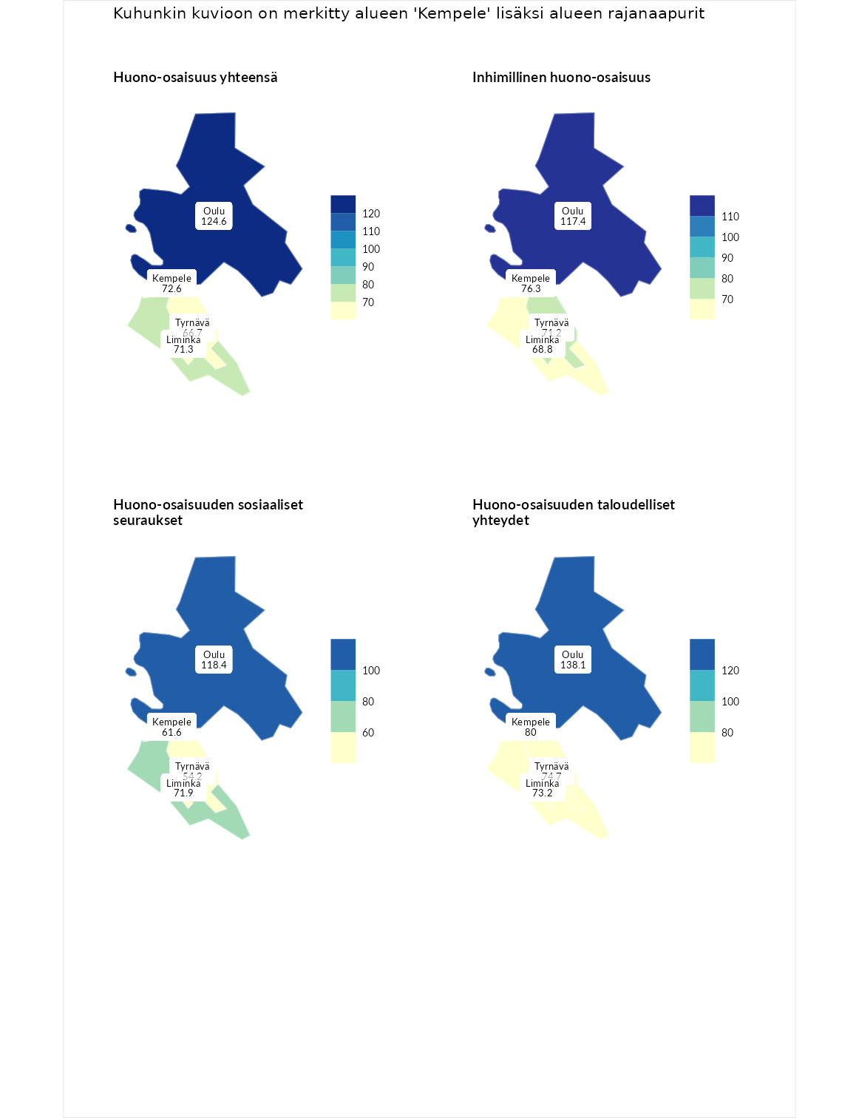

Huono-osaisuus yhteensä
aluenimi | arvo | asema
Tuusniemi (korkein arvo) | 183.4 | 1
Oulu (naapuri) | 124.6 | 70
Kempele (valittu) | 72.6 | 267
Liminka (naapuri) | 71.3 | 270
Tyrnävä (naapuri) | 66.7 | 276
Luoto (matalin arvo) | 34.3 | 293

Inhimillinen huono-osaisuus
aluenimi | arvo | asema
Outokumpu (korkein arvo) | 180.9 | 1
Oulu (naapuri) | 117.4 | 84
Kempele (valittu) | 76.3 | 248
Tyrnävä (naapuri) | 71.2 | 261
Liminka (naapuri) | 68.8 | 269
Pedersören kunta (matalin arvo) | 41.0 | 293

Huono-osaisuuden sosiaaliset seuraukset
aluenimi | arvo | asema
Tuusniemi (korkein arvo) | 214.7 | 1
Oulu (naapuri) | 118.4 | 83
Liminka (naapuri) | 71.9 | 252
Kempele (valittu) | 61.6 | 270
Tyrnävä (naapuri) | 54.2 | 282
Luoto (matalin arvo) | 29.0 | 293

Huono-osaisuuden taloudelliset yhteydet
aluenimi | arvo | asema
Merikarvia (korkein arvo) | 272.3 | 1
Oulu (naapuri) | 138.1 | 60
Kempele (valittu) | 80.0 | 232
Tyrnävä (naapuri) | 74.7 | 247
Liminka (naapuri) | 73.2 | 253
Pedersören kunta (matalin arvo) | 31.0 | 293
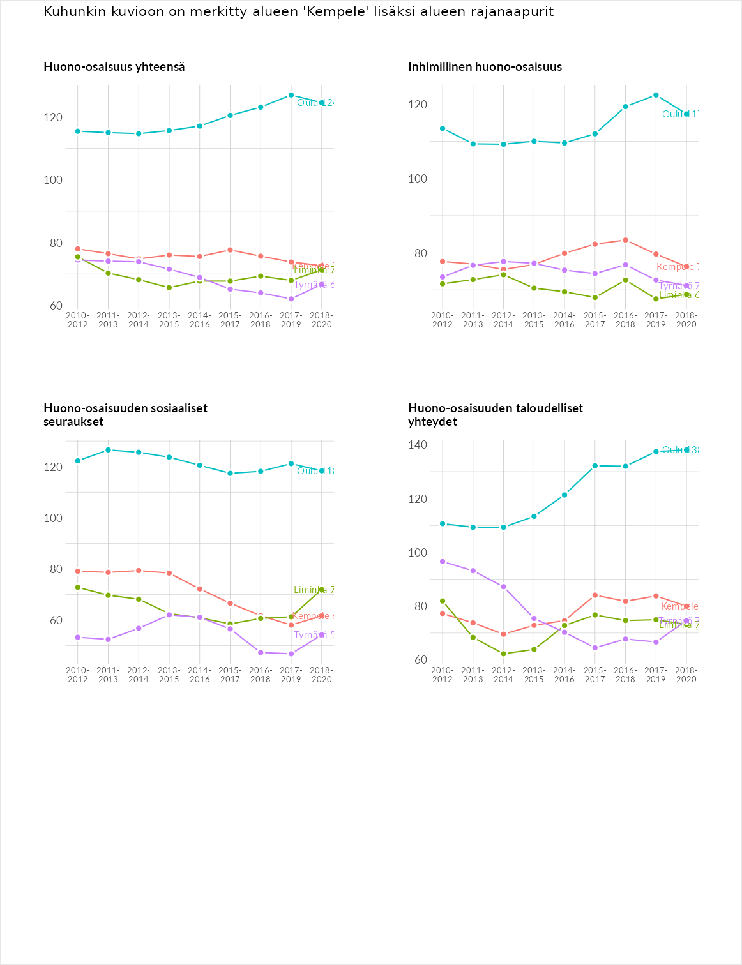

Inhimillinen huono-osaisuus
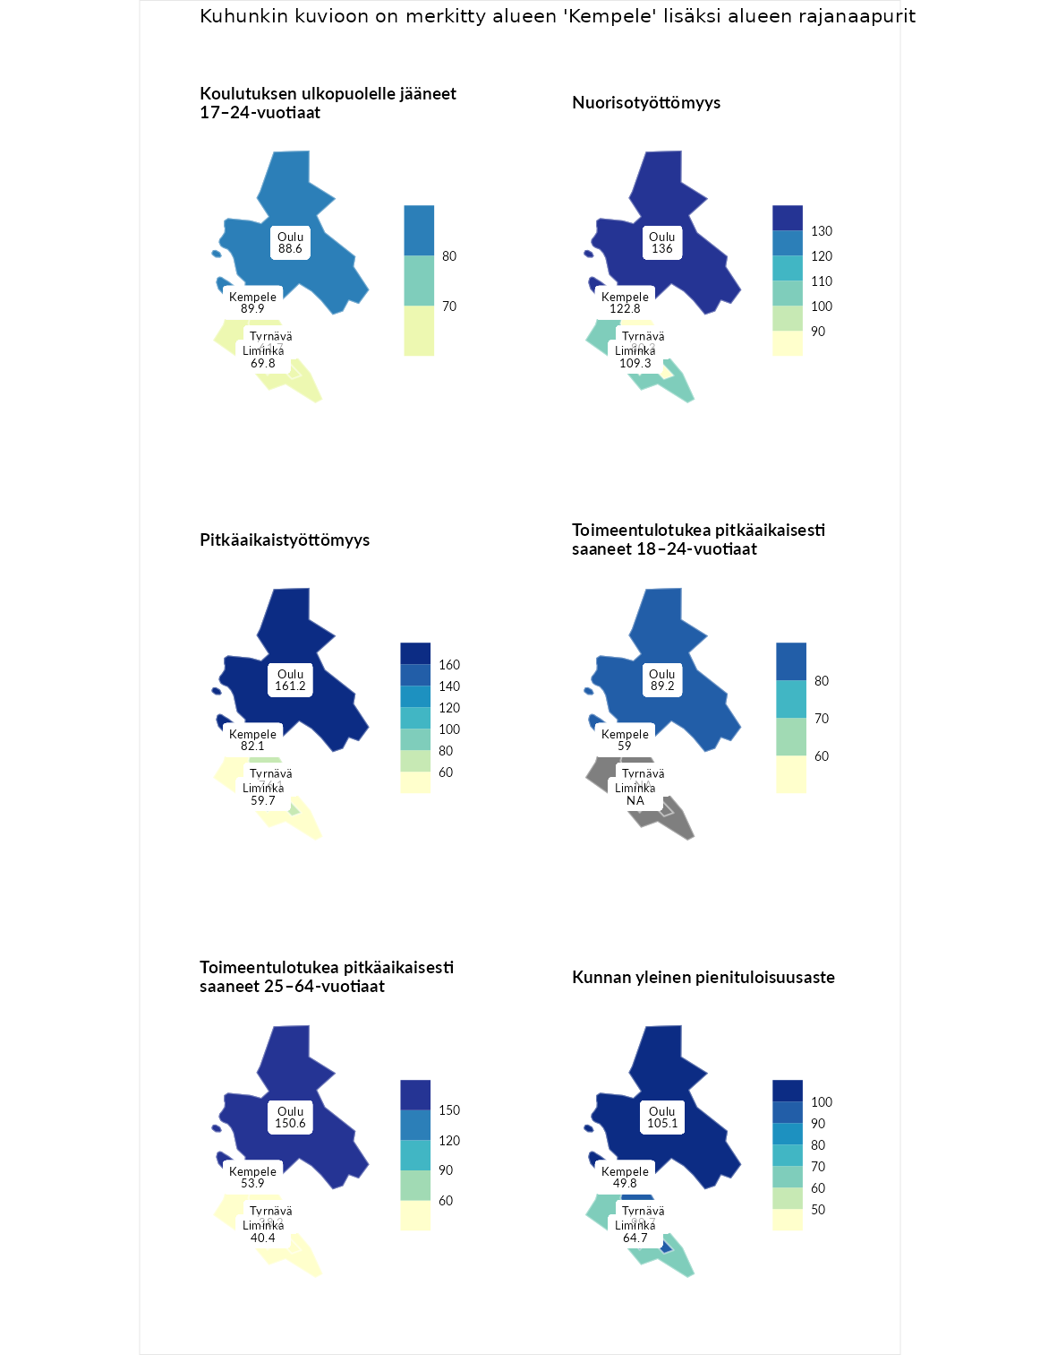

Koulutuksen ulkopuolelle jääneet 17–24-vuotiaat
aluenimi | arvo | asema
Hartola (korkein arvo) | 229.5 | 1
Kempele (valittu) | 89.9 | 179
Oulu (naapuri) | 88.6 | 189
Liminka (naapuri) | 69.8 | 254
Tyrnävä (naapuri) | 61.7 | 274
Masku (matalin arvo) | 42.3 | 281

Nuorisotyöttömyys
aluenimi | arvo | asema
Kannonkoski (korkein arvo) | 231.0 | 1
Oulu (naapuri) | 136.0 | 41
Kempele (valittu) | 122.8 | 69
Liminka (naapuri) | 109.3 | 106
Tyrnävä (naapuri) | 80.3 | 218
Luoto (matalin arvo) | 16.3 | 281

Pitkäaikaistyöttömyys
aluenimi | arvo | asema
Ilomantsi (korkein arvo) | 241.8 | 1
Oulu (naapuri) | 161.2 | 29
Kempele (valittu) | 82.1 | 190
Tyrnävä (naapuri) | 76.1 | 212
Liminka (naapuri) | 59.7 | 250
Paimio (matalin arvo) | 14.9 | 293

Toimeentulotukea pitkäaikaisesti saaneet 18–24-vuotiaat
aluenimi | arvo | asema
Rantasalmi (korkein arvo) | 247.9 | 1
Oulu (naapuri) | 89.2 | 110
Kempele (valittu) | 59.0 | 141
Kalajoki (matalin arvo) | 27.5 | 166

Toimeentulotukea pitkäaikaisesti saaneet 25–64-vuotiaat
aluenimi | arvo | asema
Kotka (korkein arvo) | 328.1 | 1
Oulu (naapuri) | 150.6 | 56
Kempele (valittu) | 53.9 | 249
Liminka (naapuri) | 40.4 | 269
Tyrnävä (naapuri) | 38.2 | 271
Närpiö (matalin arvo) | 18.0 | 288

Kunnan yleinen pienituloisuusaste
aluenimi | arvo | asema
Rääkkylä (korkein arvo) | 159.3 | 1
Oulu (naapuri) | 105.1 | 127
Tyrnävä (naapuri) | 99.7 | 149
Liminka (naapuri) | 64.7 | 253
Kempele (valittu) | 49.8 | 282
Rusko (matalin arvo) | 33.6 | 293
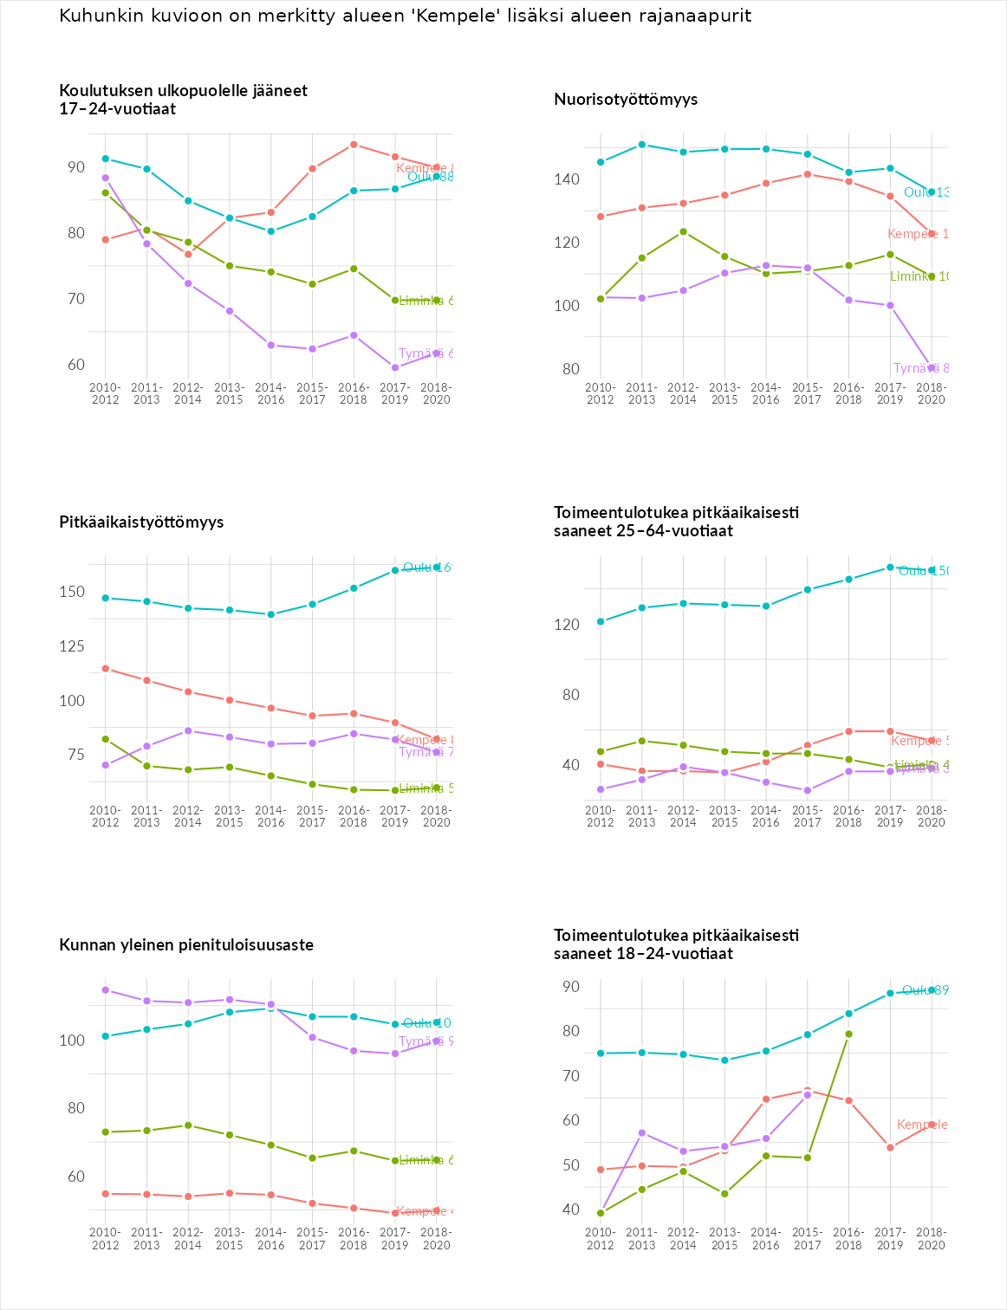

Huono-osaisuuden sosiaaliset seuraukset
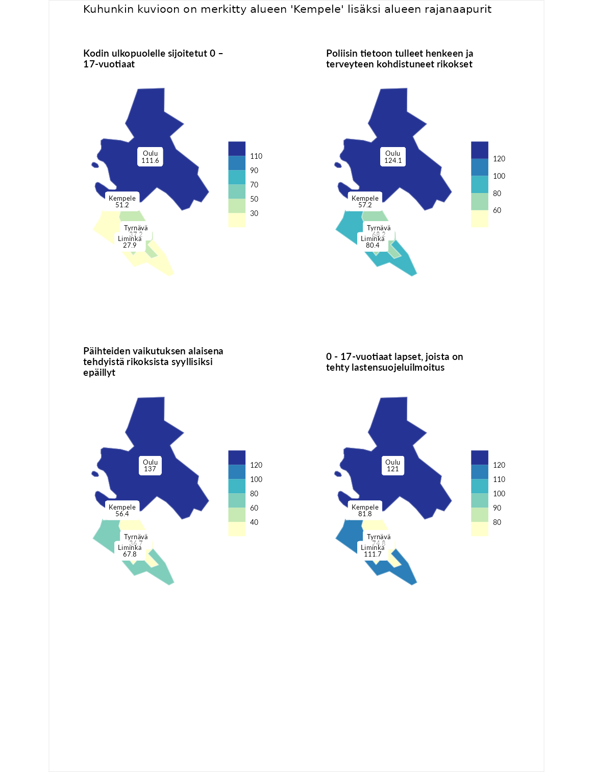

Kodin ulkopuolelle sijoitetut 0 – 17-vuotiaat
aluenimi | arvo | asema
Tuusniemi (korkein arvo) | 411.6 | 1
Oulu (naapuri) | 111.6 | 105
Kempele (valittu) | 51.2 | 233
Tyrnävä (naapuri) | 37.2 | 243
Liminka (naapuri) | 27.9 | 251
Luoto (matalin arvo) | 23.3 | 253

Poliisin tietoon tulleet henkeen ja terveyteen kohdistuneet rikokset
aluenimi | arvo | asema
Kiuruvesi (korkein arvo) | 211.6 | 1
Oulu (naapuri) | 124.1 | 78
Liminka (naapuri) | 80.4 | 199
Tyrnävä (naapuri) | 68.2 | 238
Kempele (valittu) | 57.2 | 259
Kuortane (matalin arvo) | 32.8 | 286

Päihteiden vaikutuksen alaisena tehdyistä rikoksista syyllisiksi epäillyt
aluenimi | arvo | asema
Kemi (korkein arvo) | 317.3 | 1
Oulu (naapuri) | 137.0 | 51
Liminka (naapuri) | 67.8 | 237
Kempele (valittu) | 56.4 | 256
Tyrnävä (naapuri) | 36.7 | 286
Luoto (matalin arvo) | 19.4 | 293

0 - 17-vuotiaat lapset, joista on tehty lastensuojeluilmoitus
aluenimi | arvo | asema
Tervo (korkein arvo) | 236.0 | 1
Oulu (naapuri) | 121.0 | 71
Liminka (naapuri) | 111.7 | 101
Kempele (valittu) | 81.8 | 229
Tyrnävä (naapuri) | 74.8 | 246
Maalahti (matalin arvo) | 22.9 | 293
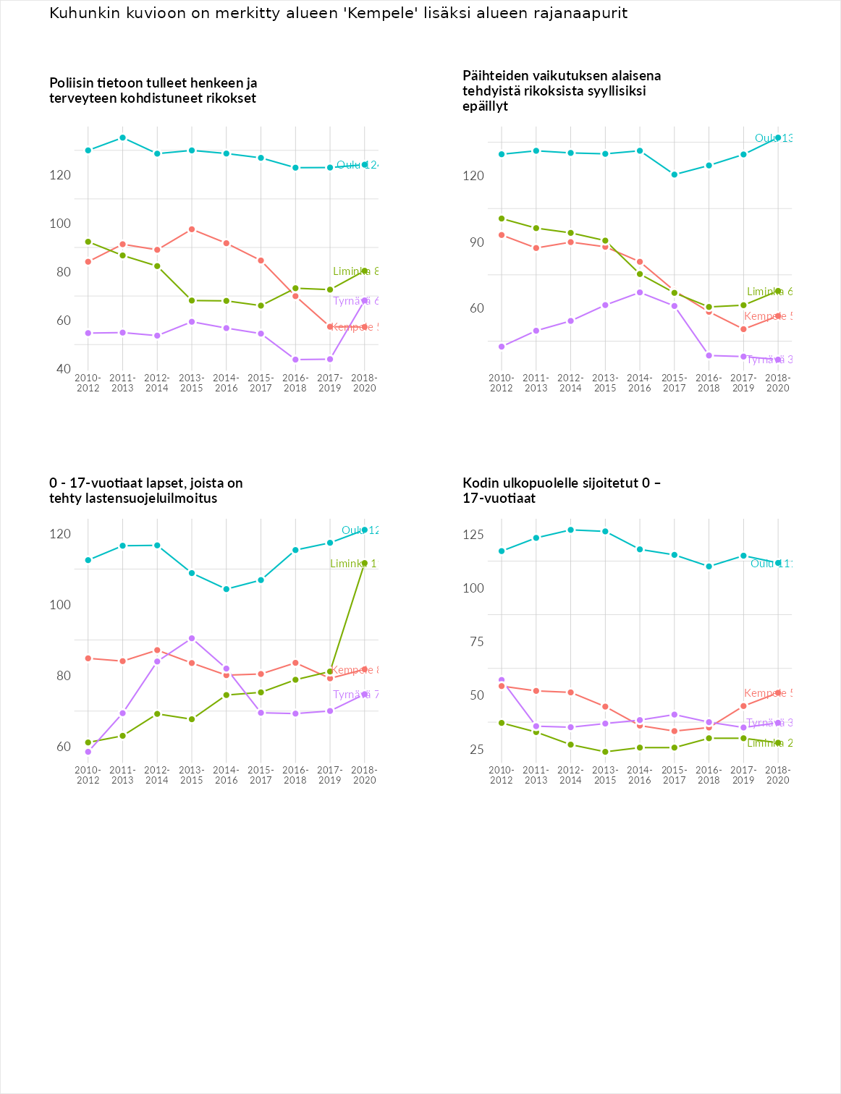

Huono-osaisuuden taloudelliset yhteydet
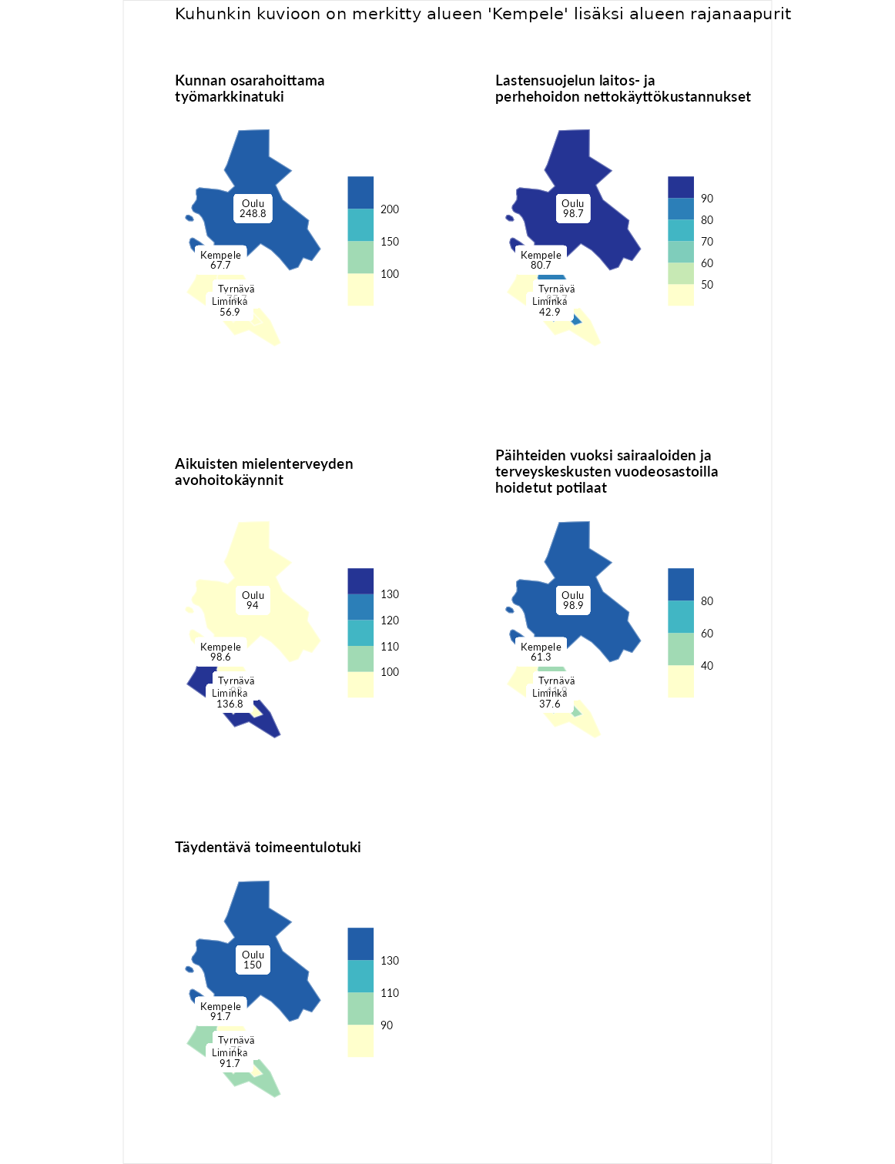

Kunnan osarahoittama työmarkkinatuki
aluenimi | arvo | asema
Lahti (korkein arvo) | 307.1 | 1
Oulu (naapuri) | 248.8 | 9
Tyrnävä (naapuri) | 75.7 | 210
Kempele (valittu) | 67.7 | 236
Liminka (naapuri) | 56.9 | 253
Luoto (matalin arvo) | 5.7 | 293

Lastensuojelun laitos- ja perhehoidon nettokäyttökustannukset
aluenimi | arvo | asema
Soini (korkein arvo) | 285.3 | 1
Oulu (naapuri) | 98.7 | 150
Tyrnävä (naapuri) | 87.7 | 176
Kempele (valittu) | 80.7 | 186
Liminka (naapuri) | 42.9 | 247
Isokyrö (matalin arvo) | 0.7 | 288

Aikuisten mielenterveyden avohoitokäynnit
aluenimi | arvo | asema
Haapajärvi (korkein arvo) | 510.9 | 1
Liminka (naapuri) | 136.8 | 74
Kempele (valittu) | 98.6 | 152
Oulu (naapuri) | 94.0 | 170
Tyrnävä (naapuri) | 93.0 | 176
Lempäälä (matalin arvo) | 14.9 | 293

Päihteiden vuoksi sairaaloiden ja terveyskeskusten vuodeosastoilla hoidetut potilaat
aluenimi | arvo | asema
Vaala (korkein arvo) | 232.3 | 1
Oulu (naapuri) | 98.9 | 143
Kempele (valittu) | 61.3 | 229
Tyrnävä (naapuri) | 41.9 | 267
Liminka (naapuri) | 37.6 | 269
Närpiö (matalin arvo) | 16.1 | 276

Täydentävä toimeentulotuki
aluenimi | arvo | asema
Merikarvia (korkein arvo) | 1000.0 | 1
Oulu (naapuri) | 150.0 | 75
Kempele (valittu) | 91.7 | 171
Liminka (naapuri) | 91.7 | 177
Tyrnävä (naapuri) | 75.0 | 217
Utsjoki (matalin arvo) | 8.3 | 293
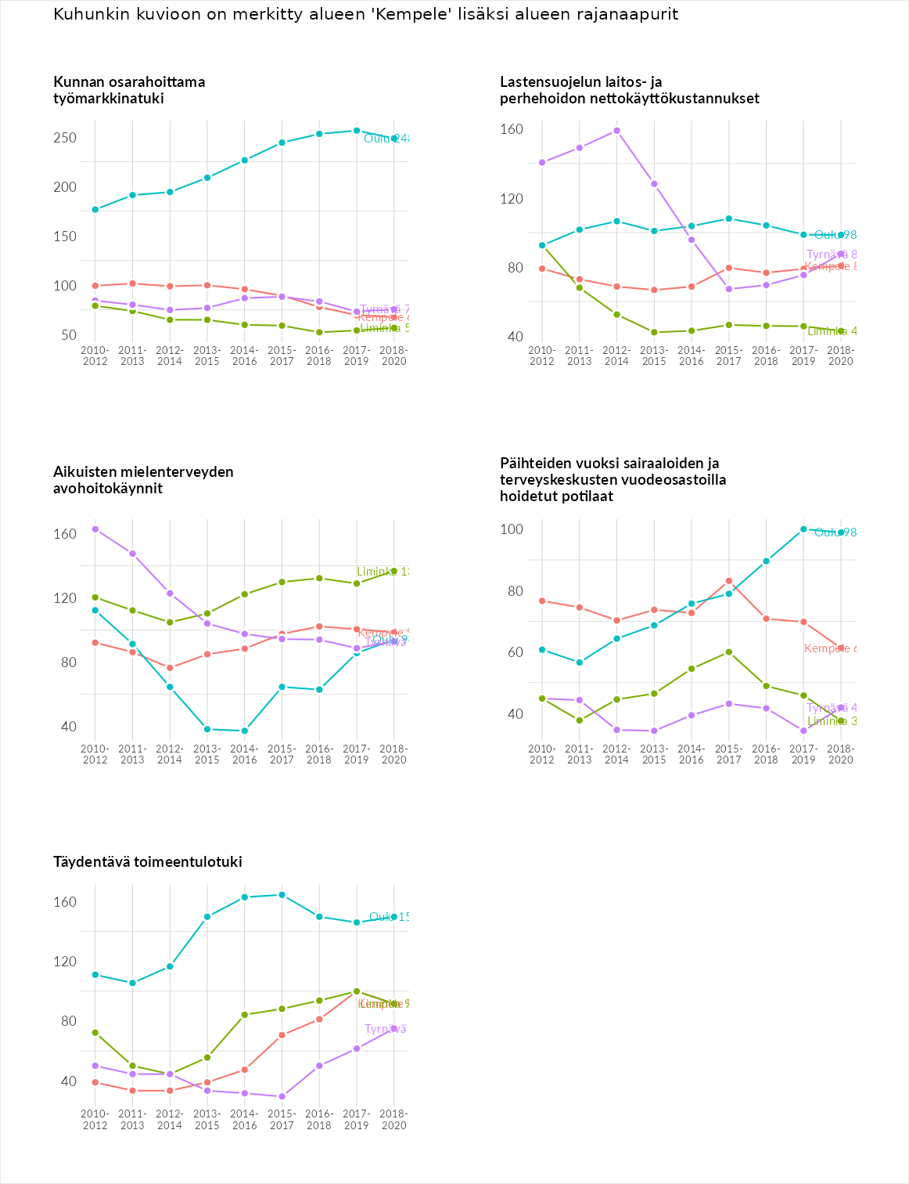

Postinumeroaluekohtaiset tiedot
aluekoodi | aluenimi | Kokonaislukema | Alimpaan tuloluokkaan kuuluvat taloudet | Alimpaan tuloluokkaan kuuluvat täysi-ikäiset | Työttömät | Peruskoulutuksen omaavat
90440 | Kempele Keskus | 80.5 | 74.8 | 68.8 | 106.5 | 72.1
90450 | Honkanen | 52.5 | 46.2 | 55.1 | 62.8 | 46.0
